高速公路边坡灾变监测预警关键技术
及示范应用

一、主要完成单位
广西交投科技有限公司
二、推荐单位
广西交通投资集团有限公司
三、主要完成人
何华、侯海元、闫强、周富华、陈柱佑、李乃强、卢军源、罗宏伟、黎付安
四、项目简介
近年来，广西交投科技有限公司利用北斗定位技术、遥感技术及物联网技术，针对广西地区特殊的地质地貌特征，建立天地一体化的公路边坡灾害立体多源感知监测体系，及时解决公路交通领域面临的灾害问题。依托科研课题成果，深入研究公路边坡灾变机理、风险识别分级、灾害监测预警体系构建及公路边坡全寿命周期信息化管理平台研发，形成一整套公路边坡灾变监测预警关键技术，该技术已在集团管辖路段柳南高速、乐百高速、阳鹿高速、沙吴高速、新柳南高速、新桂柳高速、三柳高速、崇水高速、崇靖高速、钟马高速等公路，共计36处边坡示范应用，效果良好。2022年上半年成功预警新柳南高速及乐百高速两处边坡，及时采取有效应急处置措施，避免人员伤亡，同时监测体系为公路养护提供技术支持，助力公路交通运营安全管理健康快速发展。
五、主要技术内容及创新点
（一）主要技术内容
1.公路边坡灾变的机理、识别与分级
综合考虑公路边坡运营期受到的内、外部作用，明确岩质、土质边坡各自的灾变机理及其受到地质条件、边坡几何构型、降雨等因素的影响。主要研究内容包含：
（1）公路岩、土质边坡灾变机理及其影响因素
（2）适于复杂地质-环境条件下的边坡灾变模型
（3）基于地质-环境条件的灾变易发点识别与分级
2.基于高精度遥感技术的公路边坡形变广域感知应用
利用InSAR、GBSAR、GNSS、RS相结合的遥感技术，实现公路边坡表面形变的广域、高时效监测。主要研究内容包含：
（1）基于遥感-定位系统的公路边坡形变广域高时效感知方法
（2）考虑复杂地质-环境特征的遥感信息高精度解调与甄别
（3）公路边坡表观变形感知结果与灾变风险的相关性
3.公路边坡灾变易发点的深层性能感知方法
由于公路路基深层性能感知成本较高，不适于全线大规模布设，结合对灾变易发点的识别和分级，提出对应于不同风险等级的边坡关键点监测方案，主要研究内容包含：
（1）基于灾变风险等级的边坡关键点分级监测
（2）基于北斗的边坡智能监测系统及布设方法
（3）土质边坡深层性能感知系统构成与布设方法
（4）岩质边坡深层性能感知系统构成与布设方法
（5）公路边坡深层性能感知指标与灾变风险的相关性
4.基于多源感知技术的边坡灾变预警技术及云服务平台
结合公路边坡表面形变和深层性能感知方法，研发多源感知技术的协同与异构信息共享方法；基于云服务模式研发公路边坡灾害预警服务平台，主要研究内容包含：
（1）多源感知技术的协同与异构信息共享方法
（2）基于多源感知信息的边坡灾变风险综合评估方法
（3）基于多源感知的边坡灾变预警关键技术
（4）基于云服务模式的公路边坡预警服务平台研发
（二）创新点
1.建立高速公路边坡灾变机理。该技术揭示了复杂地质-环境条件下，顺层岩质边坡、残积坡类土质滑坡、土石二元平移型滑坡的灾变机理，建立的模型具有较强适用性。
2.建立高速公路边坡灾变易发点识别与分级。
3.建立多源感知技术的协同与异构信息共享。应用物联网技术，开发物联网系统平台，打通数据孤岛，实现工程海量数据的“聚集、贯通、应用”。
4.开发高速公路边坡多源监测技术。基于不同边坡工程地质特点及防护结构特性、灾变风险评估等级，融合多源立体时空监测技术特点，建立监测系统分级方法，提高经济适用性及有效性。
5.建立高速公路边坡监测预警体系。
6.开发高速公路高危边坡信息化管理系统平台。同时基于Android开发边坡卫士APP，与管理系统平台共用一套数据库，互通互联，解决户外开展边坡巡查记录快速上传、边坡监测数据查询等问题。
六、标准及专利情况
成果取得论文3篇EI（检索）、数篇期刊论文，软件著作权2项（获得广西科学技术厅2021年度重大科技成果转化登记）；参编地方标准《公路路基监测技术规范 DB45 T2364-2021》，并形成成套的公路边坡灾变识别与监测预警关键技术及系统平台。并以项目为依托，加快推广高速公路边坡灾害监测成套技术应用，实现高速公路边坡灾变监测技术规模化应用，为高速公路养护提供技术支持，助力高速公路交通运营安全管理和节支增效工作。
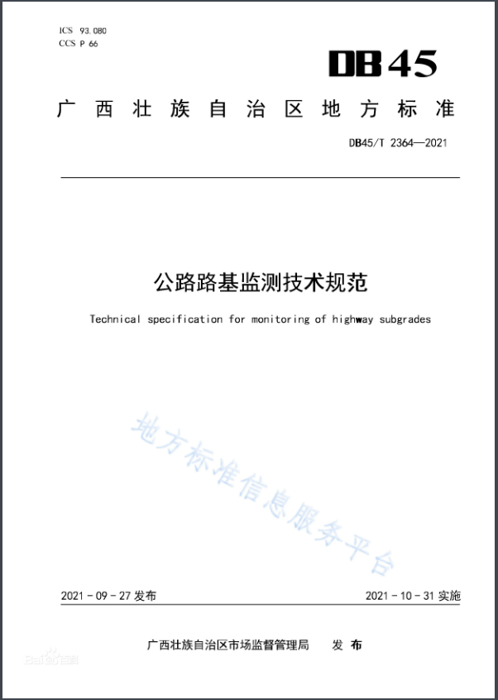
七、社会经济效益及推广应用情况
（一）社会经济效益
（1）直接经济效益情况
该技术已成功应用于36个应用示范点，增加企业营收1009.7万元，增加国家税收60.6万余元。项目技术成果计划在2022年至2023年间推广实施建设100余处重大边坡灾害监测点，每处边坡监测期按照5年计算，5年内新增技术服务营收1.2亿，新增800余万税收。
（2）企业或用户节约成本
基于北斗技术布设多源感知监测手段比传统采用人工监测手段投入成本低，按5年监测期计算，现开展广西区高速公路36处高危路堑边坡智能监测工作，预计可节约3000多万元。
（二）推广应用情况
截至2022年上半年，该技术已成功应用于广西区10多条高速公路共计36处边坡，并多次成功预警预报。具体案例如下：
案例1：新柳南K157边坡及乐百路K93边坡安全监测
2022年5月成功预警新柳南K157边坡及乐百路K93边坡，目前两处边坡正根据科技公司提供的预警报告召开专家会并组织抢险中，高精度的监测数据加实时的解算分析为高速公路健康安全运行提供保障。
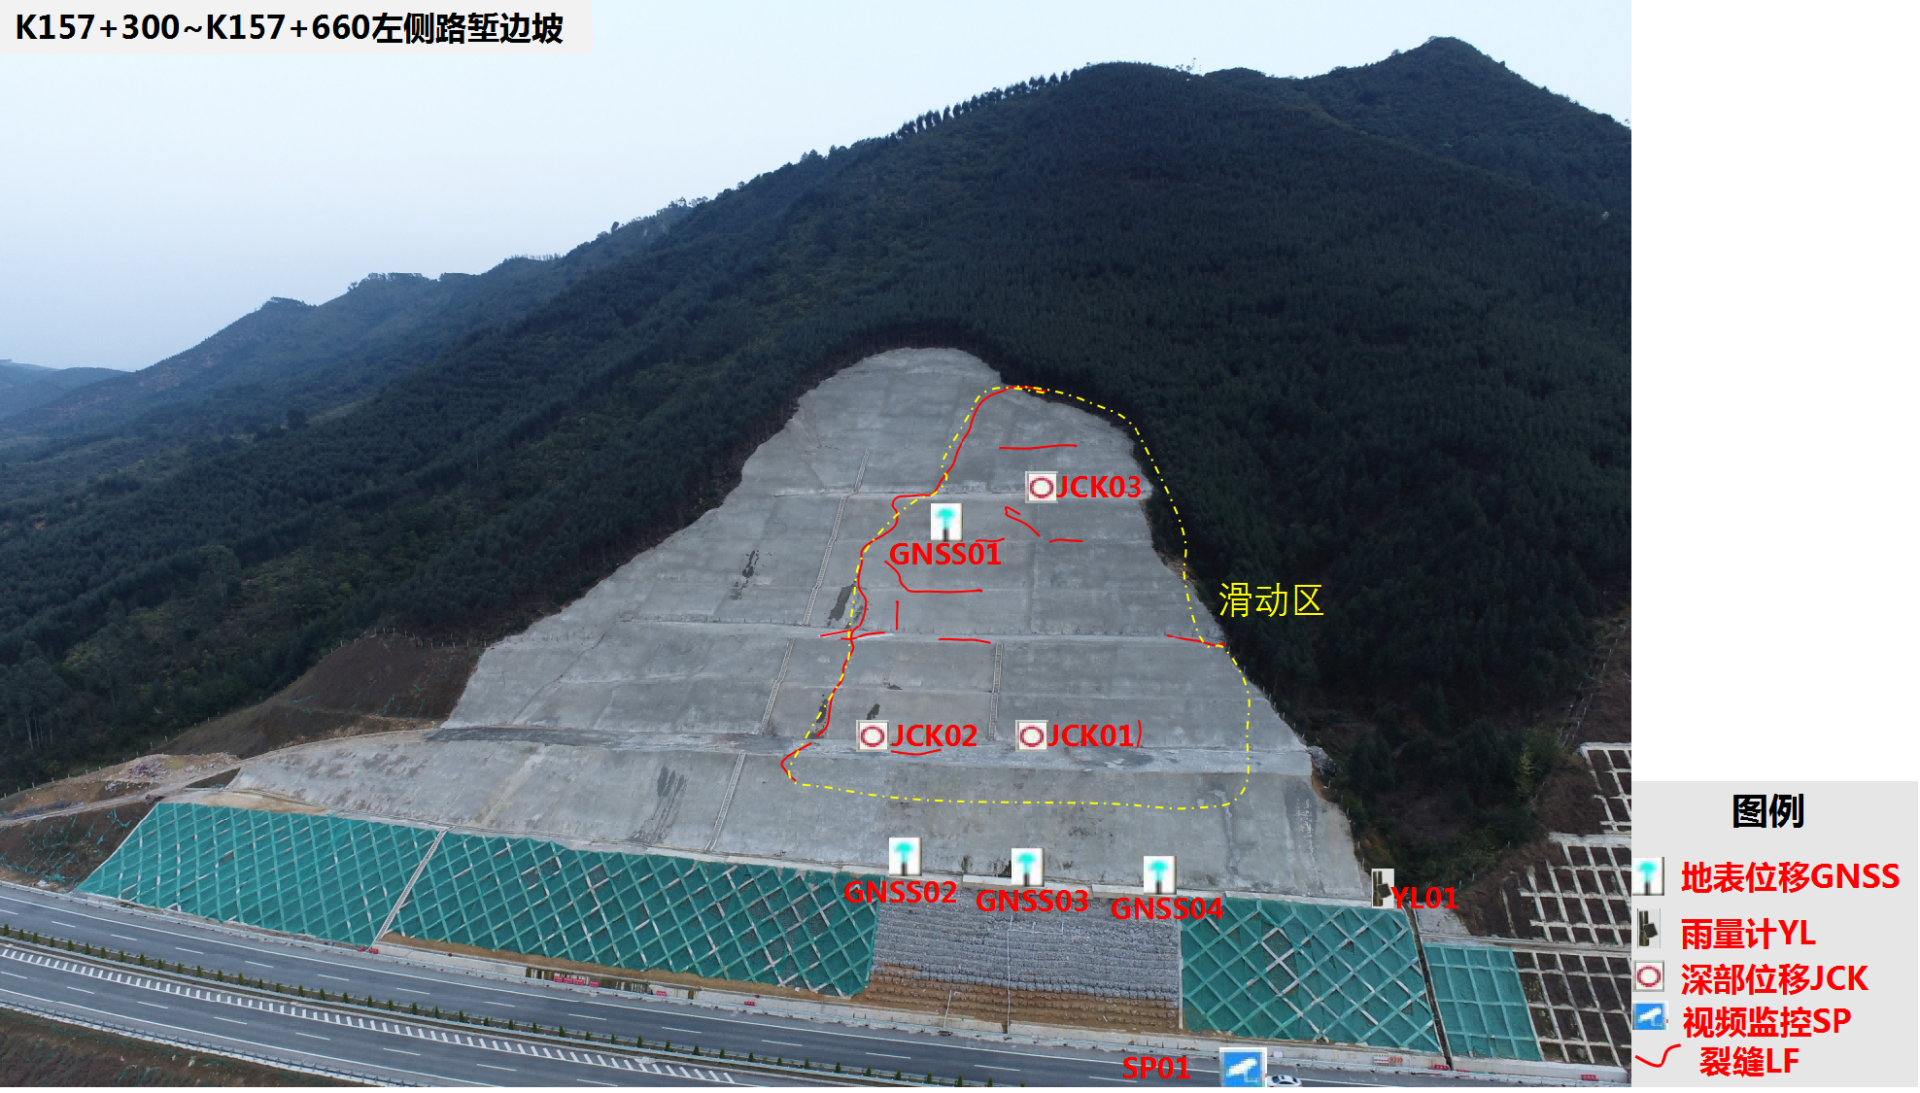
图1新柳南K157边坡监测结果分析后推测滑体区域

案例2：乐业至百色高速伶站服务区左侧高边坡安全监测
边坡位于凌云县伶站乡袍亭村，乐百高速伶站服务区左侧，该路段地质状况较差，坡体开挖期间山体上出现大量的弧状裂缝、错台等，裂缝宽约20～50cm，可见缝深约1.0～1.5m，坡体上出现垮塌、溜滑等破坏，处于不稳定状态，该边坡变形主要集中在主线部位，向服务区内延伸至边坡的人形步梯处。为确保后续的运营安全，经过现场勘查和论证最终确定坡体地表面位移、深部位移、现场实景等监测内容。

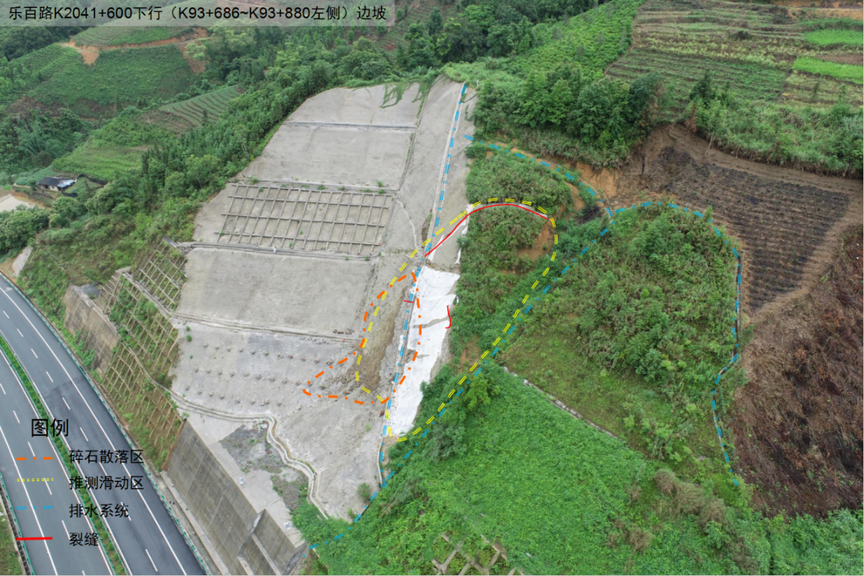
图2 乐百路K93边坡滑坡体示意图

